FOTOĞRAF / PHOTOGRAPH

KİMLİK BİLGİLERİ BEYANI FORMU
(STATEMENT OF IDENTITY INFORMATION FORM)

Formu doldurmadan önce lütfen arka sayfadaki bilgilendirme metnini okuyunuz.
Please read the instructing text overleaf before filling in the form.
YABANCI KİMLİK NUMARASI:
FOREIGNER IDNO
VERGİ KİMLİK NUMARASI:

TAX IDENTITY NUMBER:
KENDİ ÜLKE KİMLİK NUMARASI:
IDNO IN OWN COUNTRY:
PASAPORT NUMARASI:
PASSPORT NO:
ADI:
NAME:
SOYADI:
SURNAME:
BİR ÖNCEKİ SOYADI:
PREVIOUS SURNAME:
UYRUĞU:
NATIONALITY:
DOĞUM TARİHİ: (Gün/Ay/Yıl)
DATE OF BIRTH:(Day/Month/Year)
DOĞUM YERİ: (Şehir/Ülke)
PLACE OF BIRTH:(City/Country)
ANNE ADI:
MOTHER’S NAME:
BABA ADI:
FATHER’S NAME:
CİNSİYETİ:  GENDER: | Erkek/Male Kadın/Female
MEDENİ HALİ:  MARITAL STATUS: | Bekâr/Single Evli/Married
BAŞVURAN KİŞİ:  APPLICANT: | Kendisi/Own Vekili/Proxy

Yukarıdaki bilgiler tarafımdan doldurulmuştur. Doğruluğunu ve hatalı bilgilendirmem nedeniyle herhangi bir hak kaybı oluşması halinde sorumluluğun tarafıma ait olduğunu kabul ve beyan ederim. /The information here in above has been filled in by me. I declare that I accept the accuracy of this information and the responsibility for any loss of rights due to my misinforming.

İLETİŞİM BİLGİLERİ / Contact Information: Tarih / Date: …/…. /20…
Adres / Adress : …………………………………………. ADI SOYADI / Name & Surname:
…………………………………………………………….. ……………………………………………….…………………….
…………………………………………………………….. İMZA / Signature:
Telefon No / Telephone Nmb:
……..………………….………… …………………………………………………
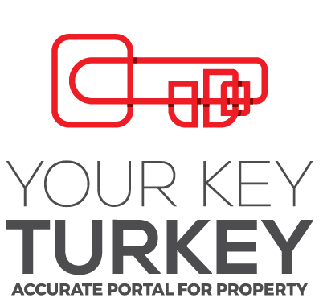
Bilgilendirme / Information
-Bu formda yer alan bilgiler Yabancı Kimlik Numarasının tahsis edilmesi ve tapu siciline güncel bilgilerin kayıt edilmesi amacıyla alınmaktadır./
-Information contained in this form is contained for the purpose of allocation of a Foreigner ID No and registration of the current information into the land register.

-Pasaport ya da kimlik belgesinde yer alan bilgileriniz ile aşağıda yer alan bilgilerin aynı olması, pasaport ya da kimlik belgenizde yer alan bilgiler ile diğer beyan edeceğiniz bilgilerin doğru ve okunaklı bir şekilde girilmesi gerekmektedir./
-Information below must be identical with the information contained in the passport or your ID document and the information contained in the passport or your ID document and other information that you are to declare must be entered accurately and legibly.

-Pasaport ya da kimlik belgesinde yer alan bilgileriniz ile bu bilgi formunda yer alan bilgilerinizde farklılıklar olması halinde personelimiz bu formu yeniletmeye yetkilidir. /
-In case of any difference with your information contained in the passport or ID document and your information contained in this information form, our staff shall be authorized to have this form renewed.

www.yourkeyturkey.gov.tr

